接触式对刀仪CMD-70-20-PA
系统配置： CMD-70-20-PA对刀仪、宏程序软件
适用范围： 数控铣床、雕铣机、钻攻机等

功能简述：
- 结构紧凑，安装方便，占用机床平台空间少
- 减少人为对刀误差，使操作更简单快捷
- 刀具长度
- 刀具磨损测量及破损检测
- 提高加工自动化
- 提高加工精度

CMD-70-20-PA测头技术参数：
产品  项目 | 有线对刀仪 | 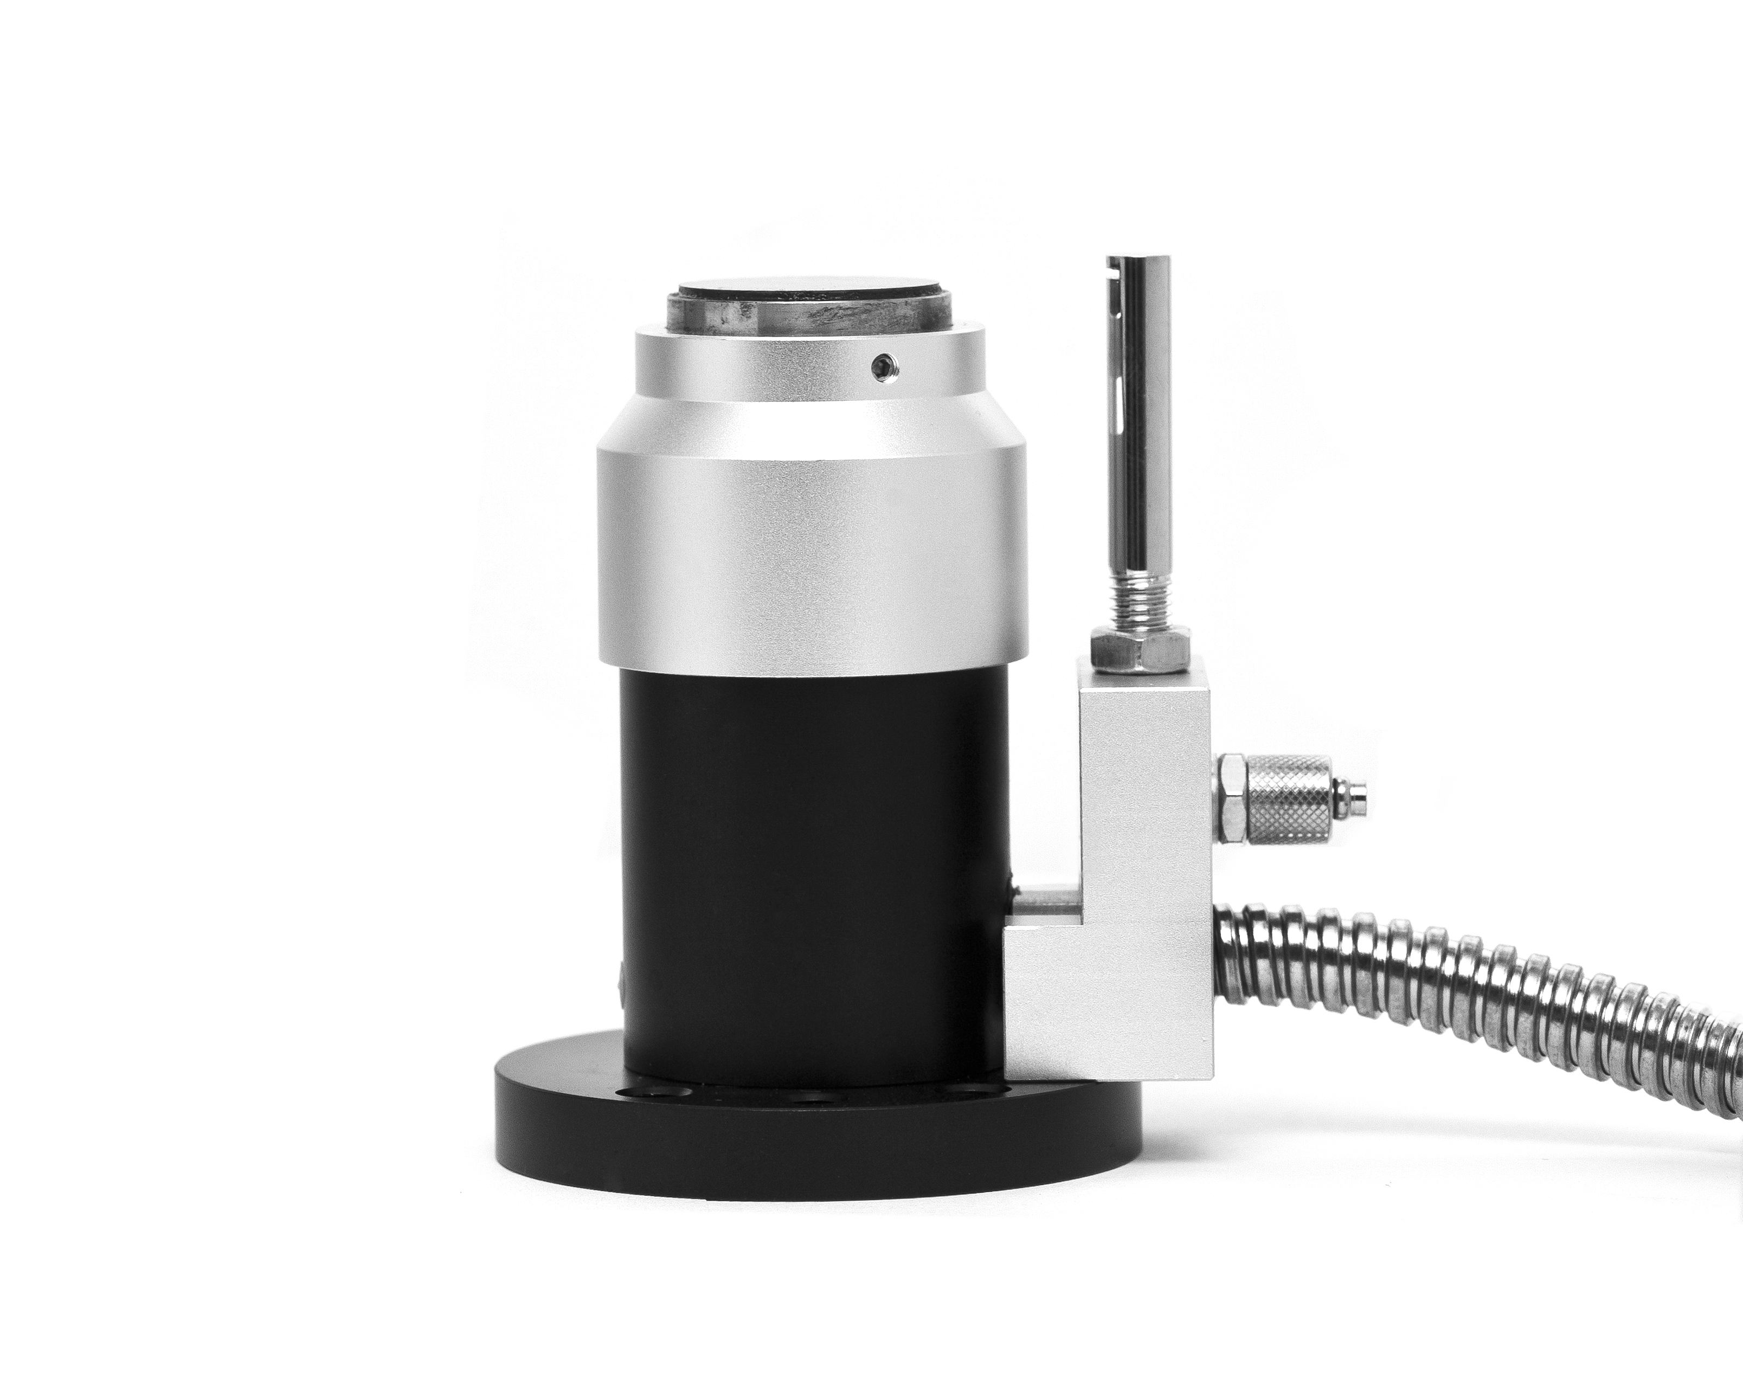
电源 | 24V
信号传输 | 电缆式
防护等级 | IP68:EN60529
材质 | 不锈钢/铝（可选）
对刀触盘直径 | 20mm
对刀仪高度 | 69mm
触发方向 | -Z
测量速度 | ≤500mm/min
最大过行程 | 4mm
触发力 | 可选
单向重复精度 | ≤ 1 μm
触发方式 | 接触式
触盘材料 | 钨钢
触发寿命 | 500万次

